
Оплата проезда к месту прохождения санаторно-курортного лечения, медицинской реабилитации в реабилитационных центрах СФР и обратно осуществляется путем оформления специальных талонов (именных направлений) на проезд или путем компенсации произведенных расходов по выбору участника СВО.
Для получения компенсации необходимо к заявлению приложить документы, подтверждающие проезд: билеты, чеки на топливо, правоустанавливающие документы на автотранспортное средство.

Специальные талоны (именные направления) на проезд будут оформлены одновременно с направлением на лечение

Ознакомиться с подробной информацией о каждом из Центров реабилитации СФР можно на сайте СФР в разделе «Центры реабилитации» (sfr.gov.ru)
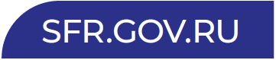
8-800-10-000-01
ЕДИНЫЙ КОНТАКТ-ЦЕНТР
ВЗАИМОДЕЙСТВИЯ С ГРАЖДАНАМИ



Ближайшая клиентская служба Отделения Социального фонда России по Алтайскому краю расположена по адресу:
____________________________
____________________________
Тел._______________________



САНАТОРНО-КУРОРТНОЕ ЛЕЧЕНИЕ И МЕДИЦИНСКАЯ РЕАБИЛИТАЦИЯ
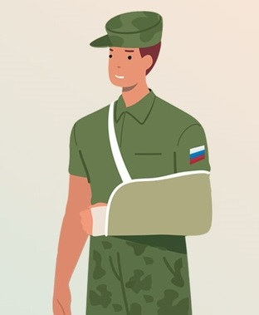

ДЛЯ УЧАСТНИКОВ СВО
(уволенных и демобилизованных)

Ветераны специальной военной операции (уволенные и демобилизованные), имеют право на бесплатное санаторно-курортное лечение и медицинскую реабилитацию в центре реабилитации СФР.
Ветераны специальной военной операции c инвалидностью I группы, а также независимо от инвалидности при наличии медицинских показаний, вправе поехать в центр реабилитации СФР с сопровождением.


Где подать заявление
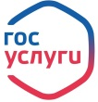
онлайн через портал госуслуг

лично в территориальном органе Социального фонда России независимо от места жительства или места пребывания участника СВО

в МФЦ

через медицинскую организацию (в ходе получения участником СВО лечения в медицинской организации)


Также нужно представить медицинские документы, подтверждающие наличие показаний к прохождению санаторно-курортного лечения или медицинской реабилитации, и отсутствие противопоказаний (справка 070/у или направление на реабилитацию).
В центре реабилитации при себе нужно иметь санаторно-курортную карту (для санаторно-курортного лечения) или выписку из амбулаторной карты (для медицинской реабилитации)
Отделение Социального фонда России по Алтайскому краю рассмотрит заявление с полным пакетом документов в течение 2 рабочих дней и примет решение, информируя заявителя в личном кабинете на «Госуслугах» или по электронной почте.
Если медицинские документы, подтверждающие наличие показаний к прохождению лечения или реабилитации, не представлены, то Отделение самостоятельно запросит их в медицинской организации.

Продолжительность санаторно-курортного лечения – до 21 дня. Продолжительность медицинской реабилитации определяется медицинскими показаниями.

Санаторно-курортное лечение можно получить 1 раз в календарном году, кратность получения услуги по медицинской реабилитации определяется в соответствии с медицинскими показаниями.

Участники СВО, удостоенные звания Героя Российской Федерации или инвалиды I группы имеют право на лечение во внеочередном порядке.
Отделение Социального фонда России по Алтайскому краю обеспечит персональное сопровождение на протяжении всего процесса направления участника на лечение или реабилитацию, а также оплатит проезд к месту лечения и обратно.

